Охорона ґрунтів
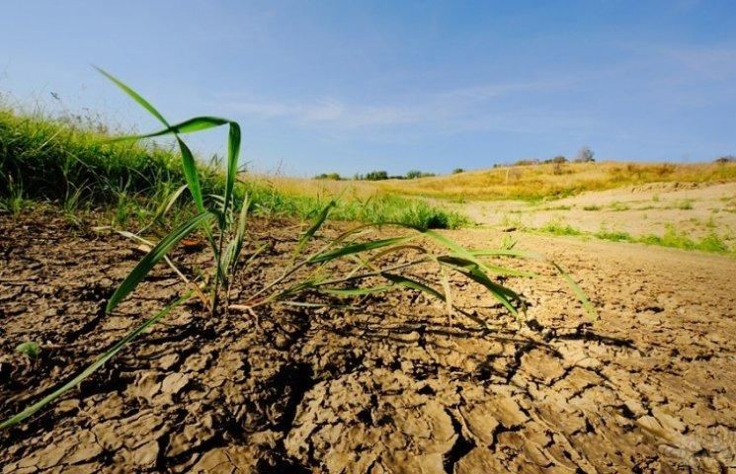
Ґрунти регулюють якість поверхневих і підземних вод, склад атмосферного повітря, є середовищем перебування більшості живих організмів на поверхні суші, забезпечують сприятливе середовище для людини, є основним джерелом виробництва сільськогосподарської продукції.
Серед основних антропогенних факторів, що спричиняють погіршення якості ґрунтів і зниження їх родючості, можна назвати наступні:
- надмірна розораність територій та порушення екологічно збалансованого співвідношення між категоріями земель, інтенсифікація землеробства;
- безконтрольне застосування засобів хімізації, низька технологічна культура тощо.
Більше 80 % території нашої області розорано і використовується для вирощування сільськогосподарських культур. У країнах Європи рівень розораності ґрунтів не перевищує 36%.
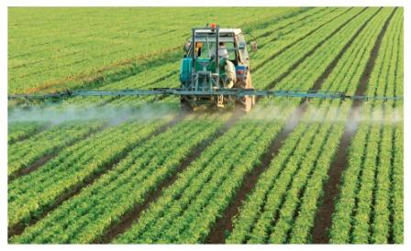
Пестициди – токсичні речовини, їх сполуки або суміші речовин хімічного чи біологічного походження, призначені для знищення, регуляції та припинення розвитку шкідливих організмів, внаслідок діяльності яких вражаються рослини, тварини, люди і завдаєтеся шкоди матеріальним цінностям.
Особливо великому ризику піддаються діти, алергіки і люди з ослабленим імунітетом. Залишки пестицидів знаходять у всьому живому: рослинах, тваринах, птахах, рибах. З різними продуктами харчування людина ризикує спожити значні дози пестицидів щодня.
У Центральному, Східному і Південному регіонах приблизно на 30% земель використовувалися пестициди. На 1 млн га у нашому регіоні використовують пестициди, забуваючи про те, що 60% пестицидів є канцерогенами. За висновками Всесвітньої організації охорони здоров’я, пестициди належать до особливо небезпечних канцерогенних сполук, які сприяють появі злоякісних пухлин, особливо шлунка й кишечника, ушкодженню печінки та ембріонів. Особливо великої шкоди завдають отрутохімікати при їх використанні в тепличному господарстві, де обробки пестицидами проводять не 1-2 рази і до появи зав’язі на рослинах (як це вимагають інструкції), а до 30 разів за вегетаційний період.
Вберегтися від пестицидів можливо: треба ретельно мити овочі й фрукти або навіть очищати їх від шкірки: адже основна кількість шкідливих речовин осідає на поверхні плодів і накопичується в шкірці. Дослідження показали, що промивання і замочування плодів рятують їх від 30-50% пестицидів, в той час як сіль і оцет допомагають нейтралізувати лише бактерії. З капусти і салату краще зняти всі верхні листки: вони найдовше перебували в контакті з зовнішнім середовищем. І шкірку «незнайомих» фруктів і овочів варто очистити, незважаючи на те що разом з нею доведеться розлучитися і з частиною вітамінів.
Дізнатися більше:
Книги
Велика ілюстрована енциклопедія географії: энциклопедия / пер. з англ. – К.: Махаон-Україна, 2012. – 496 с.: іл.
Географія: дитяча енциклопедія. – Х.: Фоліо, 2002. – 318 с.: іл.
Географія: навчально-методичний посібник для абітурієнтів. – Кам'янець-Подільський: Абетка, 2002. – 180 с.
Губарев В. К. Географія України: довідник школяра і студента / пер. з рос / В. К. Губарев. – Донецьк: БАО, 2005. – 416 с.
Єна О. В. Словник-довідник з фізичної географії: для школярів та абітурієнтів / О. В. Єна, О. В. Супричов. – К.: Довіра, 2002. – 238 с.: іл.
Світ навколо нас: цікава географія / упоряд. С. Тишковець. - К.: Кобза, 2004. – 399 с.: іл.
Я пізнаю світ: географія України. – К.: Школа, 2004. – 382 с. – (Дитяча енциклопедія).
Маринич, О. М. Фізична географія України: підручник для студентів / О. М. Маринич, П. Г. Шищенко. – К.: Знання, 2003. – 479 с.
4000 важливих фактів: енциклопедія / пер. з англ. – К.: Махаон-Україна, 2005. – 256 с.: іл. – (Енциклопедія школяра).
Публікації
Бутенко О. Грунти – «шкіра» планети або пам'ять життя / О. Бутенко // Географія для допитливих. – 2012. – № 7. – С. 12-17.
Глобальні екологічні функції ґрунтів // Краєзнавство. Географія. Туризм. – 2004. – № 18–19. – С. 35–39.
Завгородня Р. М. Таємниці грунту: інтегрований урок із природознавства та математики / Р. М. Завгородня // Розкажіть онуку. – 2018. – № 6. – С. 71.
Заповідні куточки Кіровоградської землі: научно-популярная литература. – К.: Арктур, 1999. – 238 с.
Звягінцева, А. Ю. Значення грунту в природі та житті людини: (Природознавство+літературне читання+українська мова) 3 клас / А. Ю. Звягінцева // Розкажіть онуку. – 2019. – № 4. – С. 14-15.
Косарєва О. S.O.S.: Врятуйте нас від хімікатів! / О. Косарєва // Кіровоградська правда. – 2013. – 30 липня. – С. 1 : фото. Кол.
Єсипенко Володимир. Рослини реагують на сіль, як люди – на біль / В. Єсипенко // Паросток. – 2016. – № 4. – С. 7-9.
Рослини, які поліпшують грунт // 21-й канал. – 2015. – 23 квітня. – С. 12.
Який грунт під що годиться // Наше місто. – 2015. – 23 квітня. – С. 13.
Ресурси Інтернет:
Балюк С. Як зберегти і примножити родючість ґрунтів [Електронний ресурс] // Голос України: [веб-сайт]. – Електрон. дані. – Режим доступу: http://www.golos.com.ua/article/296709 . – (Дата звернення 3.06.2020). – Назва з екрана. – Мова укр.
Географія Кіровоградської області [Електронний ресурс] // Вікіпедія: вільна енциклопедія: [веб-сайт]. – Електрон. дані. – Режим доступу: https://uk.wikipedia.org/wiki/wiki/Географія_Кіровоградської_області#Ґрунти. – (Дата звернення 3.06.2020). – Назва з екрана. – Мова укр.
Савісько М. Скільки Україна витрачає на покращення екологічної ситуації? Занадто мало [Електронний ресурс] // Економічна правда: [веб-сайт]. – Електрон. дані. – Режим доступу:
https://www.epravda.com.ua/publications/2020/01/21/656053/ . – (Дата звернення 3.06.2020). – Назва з екрана. – Мова укр.

